## 

## Районный семинар заместителей директоров по воспитательной работе

**"Система работы школы с родителями обучающихся в рамках инклюзивного образования"**

ст. Озимая

2017

**Взаимоотношения ребенка с родителями, родительская позиция по отношению к нему оказывают существенное влияние на развитие личности ребенка. В этой связи огромное значение приобретает целенаправленная работа педагога по оптимизации отношений родителей и детей.**

**Муниципальное казенное общеобразовательное учреждение «Озимовская средняя общеобразовательная школа»**

**Поспелихинского района**

**Алтайского края**

Что связано со школой?

Дружба, знание,

Веселые мгновенья

И старание,

Стремление к мечте

И вдохновение,

Полет души

И чем-то увлечение,

Судьба людей

И сложности решения,

Тяжелый труд

И разные умения.

Что связано со школой?

Понимание.

И ярких дней былых

Воспоминания…

*Анастасия Костюк,*

*выпускница*

*МКОУ «Озимовская СОШ»*

**Вас приветствует**

**План проведения семинара**

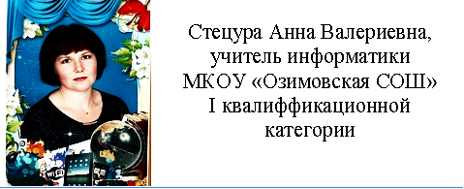

|  |  |  |
| --- | --- | --- |
| Встреча гостей. | Белоусова И.П., директор школы;  Стецура А.В., заместитель директора по ВР. | 10.30—10.40 |
| Презентация инновационной региональной площадки «Инклюзивное образование в условиях малокомплектной общеобразовательной школы». | Белоусова И.П., директор школы. | 10.40 —10.50 |
| Презентация опыта работы по теме «Система работы школы с родителями обучающихся в рамках инклюзивного образования" | Стецура А.В., заместитель директора по ВР;  Куянова Т.И, социальный педагог. | 10.50— 12.00 |
| Анализ «Положения о классном руководителе». | Рытова Е.В., руководитель РМО классных руководителей. | 12.00—12.10 |
| Разное. | Тарасова О.В., главный специалист комитета по образованию | 12.10—12.20 |
| Обед | 12.20 | |

Стецура Анна Валериевна, заместитель директора по воспитательной работе

e-mail: [anna.stecura@mail.ru](mailto:anna.stecura@mail.ru) тел.: 8(38556) 28-6-93; 8 923 723 6894